
Kako nastavimo icc profil za kompatibilna črnila ?
Vedno uporabite pravi profil za vaša črnila. Nikar ne uporabljajte napačnih oz. neprimernih profilov. V imenu profila se skriva tudi oznaka črnil.

1. Start - nastavitve – tiskalniki in faksi
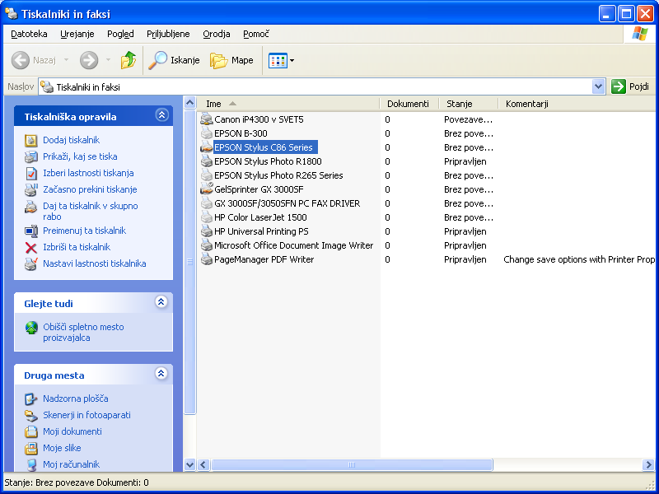
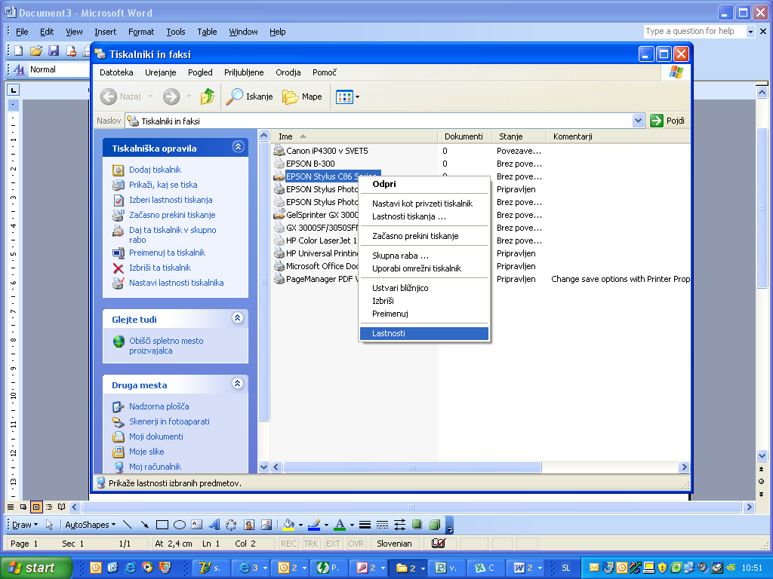
2. Izberemo tiskalnik (z 1-kratnim klikom na njega)

3. Z desnim miškinim gumbom 1x kliknemo, da se nam odpre pomožni meni
4. Izberemo lastnosti in pokaže se nam naslednje okno.
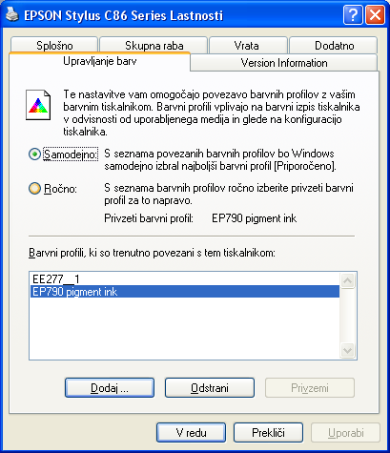

5. Kliknemo na izbiro »Ročno« ali po angleško »Manually«
6. Z klikom na gumbek »Dodaj« lahko dodamo nov profil
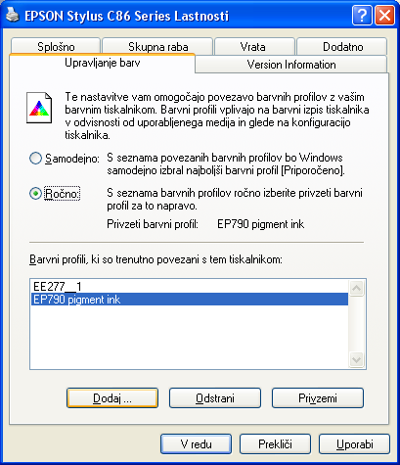

7. Poiščete datoteko z .icc končnico in jo izberete. Lahko se nahaja kjerkoli na trdem disku.
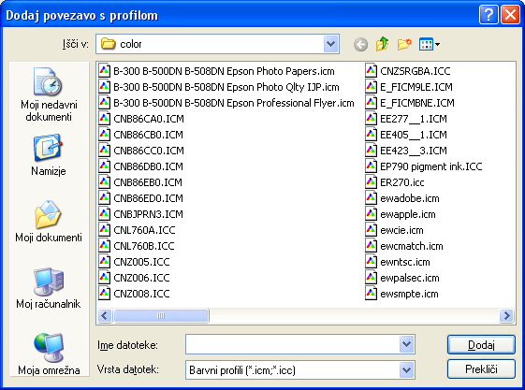

8. Izberete nov profil in kliknete gumb Privzemi
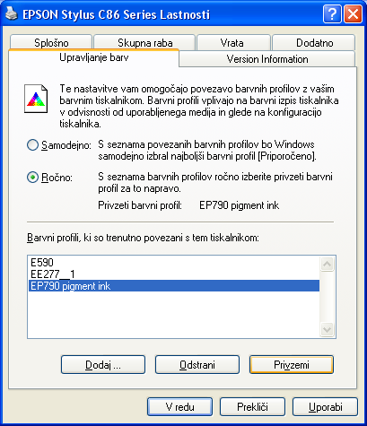

9. Vse skupaj potrdite s klikom na gumb Privzemi in ste končali.
Zdaj, ko tiskate morajo biti izpisi barvno usklajeni !

